Correctiesleutel oefentoets thema 7, 8 en 9
Uitleg bij de punten
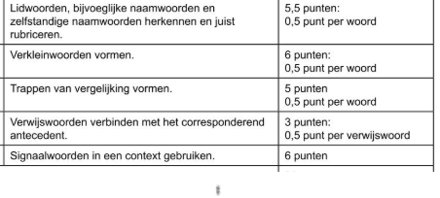
Toets deel 1 thema 7
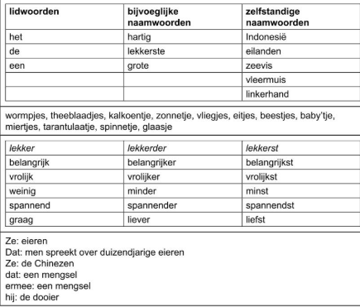
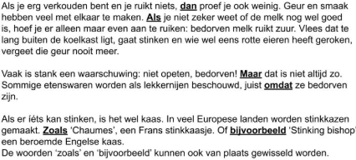

Toets deel 2 thema 8en9
